団体名 | 名 前 | 個 数 | 金 額

＜お問い合わせ先＞ ０９０－３３２９－０９８４（生駒） QRコード harumiruku555@yahoo.co.jp
♪スピリットクラブ高尾Ysの弟さんが吊り上げました♪
この売上金は、熊本Nスピリットクラブの奉仕活動に使われます。
地域奉仕・子ども食堂支援・社会貢献・国際貢献・災害支援など
熊本Nスピリットクラブファンド
冷凍でお届けいたします
日本海直送
兵庫県香住港で水揚げされた新鮮なイカをもろみ漬けにし 直送！

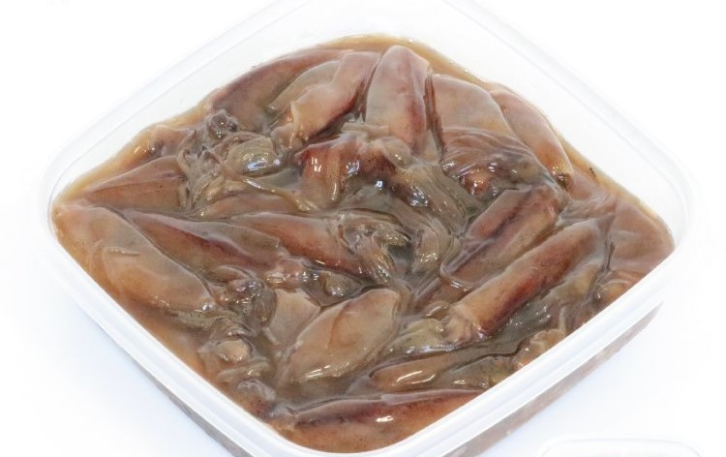
ほたるいか沖漬け
500円
1パック250g入り
熊本スピリットクラブ

入荷しました

090-3329-0984
生駒
ファンド事業


